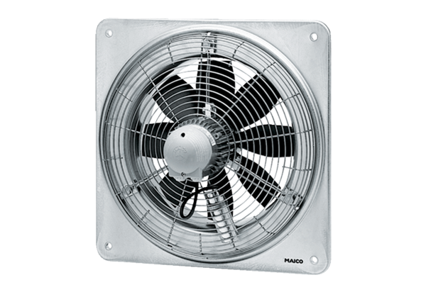Axiální nástěnný ventilátor DZQ 60/6 BObsah dodávky: 1 kusSortiment: C
Typové číslo: 0083.0065Výrobce: MAICO

